仁淀川町住宅断熱改修費補助金
交付申請の手引き

仁淀川町
（令和８年４月１日）

仁淀川町住宅断熱改修費補助金交付申請の手引き

脱炭素社会の実現に向けて既存住宅の省エネルギー化を促進するため、既存戸建て住宅の断熱改修工事を行う所有者等に対して補助対象経費の一部を補助します。
この手引きは、仁淀川町住宅断熱改修費補助金交付要綱（以下「要綱」という）に基づき実施する補助金交付の手続き等について、まとめたものです。

目次

１．補助制度の概要 | ・・・・・ ３ － 12
２．交付申請から完了報告までの流れ | ・・・・・ 13
３．交付申請の提出について | ・・・・・ 14 － 15
４．変更交付申請の提出について | ・・・・・ 16 － 17
５．完了実績報告の提出について | ・・・・・ 18 － 20
６．改修面積等の考え方及び留意事項について | ・・・・・ 21 － 31
７．提出窓口・問合せ先 | ・・・・・ 32

１．補助制度の概要

①補助事業名
仁淀川町住宅断熱改修費補助金（以下「補助金」という。）

②事業概要
省エネ効果が見込まれる改修率を満たし、かつ省エネ法に基づく誘導基準を満たす高性能建材（断熱材、窓・ガラス、玄関ドア）を用いた既存戸建て住宅の断熱改修工事に要する経費の一部を補助します。

③補助対象住宅 【下記の要件をすべて満たすこと。】
・仁淀川町内に存する既存戸建て住宅かつ専用住宅であること。
既に人の居住の用に供した一戸建て住宅または建設工事の完了の日から起算して１年を経過した一戸建て住宅とし、店舗・事務所との併用は不可とします。
・新耐震基準^{※１}または地震に対する安全上耐震関係規定に準ずるものとして定める基準^{※２}に適合していること。
補助事業の完了までに、耐震改修工事により適合するものを含みます。
・過去にこの要綱に基づく補助金の交付を受けたことがないものであること。
同一建物について、複数回の交付は行いません。
・国及び他の同種の補助金の交付を受けたことがないものであること。ただし、補助対象が重複しない場合はこの限りではない。
本補助金については、同一の窓・断熱材等に対し補助金が重複していなければ申請可能です。ただし、補助金の併用については、両方の補助金で併用が認められていない場合は交付できませんので、確認をお願いします。

^{※１}新耐震基準：昭和56年６月１日に施行された建築基準法施行令第３章及び第５章の４に規定する基準をいう。
^{※２}地震に対する安全上耐震関係規定に準ずるものとして定める基準：建築物の耐震改修の促進に関する法律（平成７年法律第123号）に基づく「地震に対する安全上耐震関係規定に準ずるものとして定める基準」（平成18年国土交通省告示第185号）のこと。

④補助対象者
・下記（１）または（２）のいずれかの要件を満たすこと。
（１）自らが常時居住するために住宅を所有する個人
申請者自身が常時居住する住宅であること（住民票の写し及びそれに準ずる書類に示す人物と同一であること）。 また、申請時（又は完了まで）に申請者自身が所有している住宅であること。
（２）自らが常時居住するために住宅を改修し当該住宅を所有しようとする個人
交付申請時に居住しておらず、改修後に居住予定の場合は、完了実績報告書提出時に当該住宅に居住していることが確認できる、住民票の写しを提出することを条件に申請を認めます。
また、交付申請時に所有しておらず、申請後に所有予定の場合は、完了実績報告書提出時に当該住宅を所有していることが確認できる、登記事項証明書の写しを提出することを条件に申請を認めます。

・県税及び町税を滞納していない者であること。
県税及び町税の納税義務者である場合は、県税及び町税の滞納がないことが条件となります。

※補助対象外
上記にかかわらず、以下に該当する方は補助の対象外です。
補助対象者が、仁淀川町の事務及び事業等からの暴力団の排除に関する規則（平成25年規則第21号）第2条各号のいずれかに該当すると認める場合。

⑤補助要件（要綱別表１）
表ア 「補助対象事業の要件等」
項目 | 要件
１－１  補助対象製品について | a 補助対象製品は、断熱材・窓^{※１}・ガラス・玄関ドアとする。  b 導入する断熱材・窓・ガラス・玄関ドアについては、環境省「二酸化炭素排出抑制対策事業費等補助金（既存住宅の断熱リフォーム支援事業）」に登録された補助対象製品^{※２}の未使用品であること。ただし、導入する玄関ドアについては対象製品であることを問わない。  ^{※１} 窓にはテラスドア・勝手口ドアを含むものとする。    ^{※2} （公財）北海道環境財団の専用ページ（https://ekes.jp）の「補助対象製品一覧」よりご確認ください。
１－２  改修する居室等と部位について | a 改修する居室等と部位については、表イ「エネルギー計算結果早見表」の組合せ番号から選択し、表ウ「地域区分」（省エネ法に基づく建築物エネルギー消費性能基準における地域の区分）ごとの最低改修率（延べ床面積に対する補助対象床面積※合計の占める必要最低限の割合）の要件を満たすこと。ただし、地域区分７において組合せ番号12を実施する場合は、当該居室の空調設備について、表エ「エネルギー消費効率の区分」（平成28年省エネルギー基準に準拠したエネルギー消費性能の評価に関する技術情報（住宅）現行版（国立研究開発法人建築研究所））のうち、（い）に該当するエアコンディショナーを設置すること。  b 居間又は主たる居室（就寝を除き日常生活上在室時間が長い居室等）を中心に改修すること。居間又は主たる居室を含まない改修を行う場合は、最低改修率要件を満たしていても補助対象とならない。  c 導入する断熱材・窓・ガラスは、原則、改修する居室等の外皮部分（外気に接する部分）全てに設置・施工すること。  d 断熱材・窓・ガラスを改修する場合は、原則、外皮部分（外気に接する部分）のみ交付対象とする。  ※ 改修する居室等の床面積の合計のこと。
１－３  断熱材について | a 断熱材については、下表の数値を満たすこと。  b 天井改修においては、改修する居室等にかかわらず、屋根の直下の天井、及び外気に接する天井の全てを改修すること。ただし、バルコニー等で改修が困難な部分は改修しなくてもよい（天井全体面積の最大15％まで）。  c 床改修においては、外気に接する床（通常１階及び２階以上の張り出し床等）が改修対象となるが、２階以上を改修する居室等にした場合、１階が改修する居室等でない場合でも、水平投影した１階の床改修が必要となる。ただし、土間床は改修しなくてもよい。また、改修する居室等に浴室及び玄関等を含む場合でも、土間床は改修しなくてよい。  d 熱伝導率（λ値）が0.042以上の断熱材は、天井改修に用いる吹込み断熱材のみ対象とする。  e 吹込み、吹付け製品を施工する場合、補助対象製品ごとに登録された指定施工業者が行うこと。
  Ｒ値：熱抵抗（㎡・Ｋ／Ｗ）
  天井 | 外壁 | 床
  2.7以上 | 2.7以上 | 2.2以上
１－４  窓・ガラスの改修について | a 窓の改修方法は、カバー工法窓取付・外窓交換・内窓取付、ガラスの改修方法はガラス交換とする。  b 換気小窓、300×200㎜以下のガラスを用いた窓及び換気を目的としたジャロジー窓、ガラスブロック及び天窓は改修を要件としない。ただし、天窓について補助対象製品を用いた改修を行う場合は補助対象としてもよい。  c 窓及びガラスを改修対象部位とした場合も、テラスドア、勝手口ドアは改修を要件としない。ただし、ガラスの面積がドア面積の50％以上の補助対象製品（登録製品にテラスドア、勝手口ドアの名称があるものに限る）を用いてドア交換を行う場合は補助対象としてもよい。
１－５  玄関の改修につい | a 玄関外皮が改修対象となる事業においては、玄関ドアと一体でない窓・ガラスは必ず改修すること。ただし、玄関ドアと一体不可分な開口部（袖ガラス・欄間ガラス等）は改修の対象外としてもよい。  b 玄関ドアは、改修する居室等に含まれていない場合でも補助対象とする。ただし、玄関ドアのみ改修する場合は補助対象とならない。  c 導入する玄関ドアは、次の①又は②のいずれかの要件を満たすこと。ただし、欄間付き、袖付きは補助対象外とする。  ① 熱貫流率が4.7Ｗ／（㎡・Ｋ）以下であること。  ② 戸と枠の組合せが表オ「補助対象となる戸と枠の組合せ」のとおりであること。

表イ 「エネルギー計算結果早見表」

断熱  部位数 | 組合せ  番号 | 改修する部位 |  |  |  | 最低改修率（％）
断熱  部位数 | 組合せ  番号 | ^{※1}  天井 | 外壁 | 床 | 窓・ガラス | 地域区分
 |  |  |  |  |  | ４ | ５ | ６ | ７
４部位 | １ | 天井 | 外壁 | 床 | 窓・ガラス | 25 | 25 | 25 | 25
３部位 | ２ | 天井 | 外壁 |  | 窓・ガラス | 25 | 25 | 25 | 25
３部位 | ３ | 天井 | 外壁 | 床 |  | 25 | 25 | 25 | 25
３部位 | ４ |  | 外壁 | 床 | 窓・ガラス | 25 | 25 | 25 | 50
３部位 | ５ | 天井 |  | 床 | 窓・ガラス | 25 | 25 | 25 | 25
２部位 | ６ | 天井 | 外壁 |  |  | 25 | 25 | 25 | 25
２部位 | ７ | 天井 |  | 床 |  | 25 | 25 | 25 | 25
２部位 | ８ | 天井 |  |  | 窓・ガラス | 25 | 25 | 25 | 25
２部位 | ９ |  | 外壁 |  | 窓・ガラス | 40 | 40 | 40 | 70
２部位 | 10 |  | 外壁 | 床 |  | 40 | 40 | 40 | 100
２部位 | 11 |  |  | 床 | 窓・ガラス | 40 | 40 | 40 | 100^{※2}
１部位 | 12 |  |  |  | 窓 | 100 | 100 | 100 | 100^{※3}
^{※１} 改修率に関わらず全ての天井を改修すること。
^{※２} ガラス改修の場合は、Ｕｗ値（窓の熱貫流率）＝2.3以下を満たすために必要なガラスの性能を確保すること。
^{※３} 地域区分７において組合せ番号12を実施する場合は、当該居室の空調設備について表エ「エネルギー消費効率の区分」のうち、（い）に該当するエアコンディショナーを設置すること。

表ウ 地域区分
地域区分 | 該当地域
４ | いの町(旧本川村に限る。)、梼原町
５ | 本山町、大豊町、土佐町、大川村、いの町(旧吾北村に限る。)、仁淀川町
６ | 香美市、馬路村、いの町（旧伊野町に限る。）、佐川町、越知町、  日高村、津野町、四万十町、三原村、黒潮町
７ | 高知市、室戸市、安芸市、南国市、土佐市、須崎市、宿毛市、  土佐清水市、四万十市、香南市、東洋町、奈半利町、田野町、安田町、  北川村、芸西村、中土佐町、大月町

表エ 「エネルギー消費効率の区分」
エアコンディショナーのエネルギー消費効率の区分は以下のとおりとする。
定格冷房能力 | 定格冷房エネルギー消費効率※による区分
定格冷房能力 | （い） | （ろ） | （は）
2.2kW以下 | 5.13以上 | 4.78以上5.13未満 | 4.78未満
2.2kWを超え2.5kW以下 | 4.96以上 | 4.62以上4.96未満 | 4.62未満
2.5kWを超え2.8kW以下 | 4.80以上 | 4.47以上4.80未満 | 4.47未満
2.8kWを超え3.2kW以下 | 4.58以上 | 4.27以上4.58未満 | 4.27未満
3.2kWを超え3.6kW以下 | 4.35以上 | 4.07以上4.35未満 | 4.07未満
3.6kWを超え4.0kW以下 | 4.13以上 | 3.87以上4.13未満 | 3.87未満
4.0kWを超え4.5kW以下 | 3.86以上 | 3.62以上3.86未満 | 3.62未満
4.5kWを超え5.0kW以下 | 3.58以上 | 3.36以上3.58未満 | 3.36未満
5.0kWを超え5.6kW以下 | 3.25以上 | 3.06以上3.25未満 | 3.06未満
5.6kWを超え6.3kW以下 | 2.86以上 | 2.71以上2.86未満 | 2.71未満
6.3kWを超える | 2.42以上 | 2.31以上2.42未満 | 2.31未満

※ 定格冷房エネルギー消費効率は、以下の計算により求めるものとする。

定格冷房エネルギー消費効率 ＝ 定格冷房能力（W）÷ 定格冷房消費電力（W）

表オ 「補助対象となる戸と枠の組合せ」
 | 戸の  仕様 | 金属製高断熱  フラッシュ構造 |  | 金属製断熱  フラッシュ構造 |  | 金属製  フラッシュ構造 |  | 金属製ハニカム  フラッシュ構造 |  | 金属製または  その他
枠の  仕様 |  | 複層  ガラス | ガラスなし | 複層  ガラス | ガラスなし | 複層  ガラス | ガラスなし | 複層  ガラス | ガラスなし | 複層  ガラス | ガラスなし
金属製  熱遮断構造 |  | ○ | ○ | ○ | ○ | ○ | ○ | ○ | ○ | × | ×
樹脂と金属の複合材料製 |  | ○ | ○ | ○ | ○ | ○ | ○ | ○ | ○ | × | ×
金属製または  その他 |  | ○ | ○ | ○ | ○ | ○ | ○ | ○ | ○ | × | ×

⑥補助対象経費算出における施工面積の積算方法（要綱別表第２）
表ア 「補助金の額」
補助金の額 | 補助金の額は、次の①又は②のいずれか低い額に補助率を乗じて算定すること。  ①表イ 「施工面積の算出表」に定める改修部位ごとの施工面積に 表ウ「基準単価表」に定める基準単価を乗じた金額の合計により算出した補助対象経費  ② 見積書による補助対象製品の購入費等の補助対象経費

表イ 「施工面積の算出表」
施工面積は、建築図等を基に下表より算出した面積を適用する。
改修部位・改修工法 |  | 施工面積
断熱材 | 天井 | 平面図を真上から見て、水平投影した天井の合計面積（屋根の場合も、勾配によらず天井の水平投影面積とする）
断熱材 | 外壁 | 外気に接する壁の長さに、外壁の高さ（2.4ｍ）と壁比率（0.75）を乗じた合計面積
断熱材 | 床 | 改修を行う床の合計面積
窓 | カバー工法窓取付・  外窓交換・内窓取付 | 導入予定の窓（サッシ）の幅（Ｗ）×高さ（Ｈ）で求めた面積の合計
ガラス | ガラス交換 | 導入予定のガラスの幅（Ｗ）×高さ（Ｈ）で求めた面積の合計
※天井・外壁・床の施工面積を算出する際は、各階の面積合計の小数点以下第３位を切捨てること。

※ 窓及び玄関ドアは各メーカーの寸法によります。
※ 改修居室及び改修面積等の考え方等については、「６．改修面積等の考え方及び留意事項について」（P.21～31）を参照ください。

表ウ「基準単価表」

基準単価は、補助対象製品のグレード及び改修部位ごとに定めた下表の単価を適用する。異なるグレードの断熱材を２層以上重ね貼りする場合は、優先順位（Ｄ１＞Ｄ２＞Ｄ３＞Ｄ４）として一つの基準単価のみを適用すること。

ａ 断熱材 λ値：断熱材の熱伝導率（Ｗ／（ｍ・ｋ））
グレード  （ ）はλ値 | 基準単価（円／㎡）
グレード  （ ）はλ値 | 天井 | 外壁 | 床
Ｄ１（0.022以下） | 6,000 | 8,000 | 8,500
Ｄ２（0.023～0.032） | 5,000 | 7,000 | 7,500
Ｄ３（0.033～0.041） | 4,000 | 6,000 | 6,500
Ｄ４（0.042以上） | 3,000 | － | －

ｂ 窓 Ｕｗ値：窓の熱貫流率（Ｗ／（㎡・Ｋ））
カバー工法窓取付・外窓交換 |  | 内窓取付
グレード  （ ）はＵｗ値 | 基準単価  （円／㎡） | グレード  （ ）はＵｗ値 | 基準単価  （円／㎡）
Ｗ１（1.3以下） | 60,000 | Ｗ５（2.3以下） | 30,000
Ｗ２（1.4～1.6） | 55,000 | Ｗ５（2.3以下） | 30,000
Ｗ３（1.7～1.9） | 50,000 | Ｗ５（2.3以下） | 30,000
Ｗ４（2.0～2.3） | 40,000 | Ｗ５（2.3以下） | 30,000

ｃ ガラス Ｕｇ値：ガラス中央部の熱貫流率（Ｗ／（㎡・Ｋ））
ガラス交換
グレード （ ）はＵｇ値 | 基準単価（円／㎡）
Ｇ０（1.1以下） | 50,000
Ｇ１（1.2～1.5） | 40,000

⑦補助率及び補助金限度額（要綱別表第３）
表ア
補助率及び補助金限度額 | 補助率：補助対象経費の３分の１以内  限度額：120万円／戸（このうち、玄関ドアは表イ「玄関ドアの補助率及び補助金の限度額」のとおりとする。）  ※補助金の額に1,000円未満の端数を生じた場合は、これを切り捨てる。

表イ「玄関ドアの補助率及び補助金の限度額」
補助率 | 補助金の限度額
見積書の金額と15万円のいずれか低い額の３分の１以内 | ５万円

２．交付申請から完了報告までの流れ
 | 申請者 | 仁淀川町
事前相談 | 交付申請  （様式第１号）  交付申請受付  書類審査  交付決定通知  （様式第２号）  交付決定通知受理  提出  ※必ず、工事着工前に交付申請してください。  工事着工  変更交付申請  （様式第３号）  書類審査  変更交付決定通知  （様式第４号）  変更交付決定通知受理  提出  ※必ず、交付決定通知後に工事着工してください。  交付決定通知前に行った場合は、補助金が受けられません。  変更交付申請受付 | 事前相談  事前相談対応
交付申請
（必要に応じて変更交付申請）
工事中
工事完了後 | 完了実績報告  （様式第５号）  工事完了  提出  ※完了実績報告は工事完了後  30日以内に提出してください。  （ただし、30日以内に１月31日を迎える場合は１月３１日までに提出すること。） | 書類審査  完了実績報告受付
額の確定・  支払い | 交付額確定通知（様式第６号）  額の確定通知受理  補助金交付  補助金受理
３．交付申請の提出について
必要な書類は、町のホームページからダウンロードできます。

（１）交付申請書類について
工事の着工前に、補助金交付申請書（様式第１号）に下記書類を添付して提出してください。（要綱第８条、別表第４）
○：全員提出 △：該当者のみ提出
添付書類 | 様式 | 留意事項 | 提出
申請者情報整理票 | 様式ア |  | ○
提出書類チェックシート | 様式イ－１ |  | ○
総括表 | 様式ウ |  | ○
明細書 | 様式エ |  | ○
工事見積書の写し |  | 補助対象工事を含めた工事にかかる全体の費用及び補助対象工事とその他の工事にかかる費用がわかるもの | ○
平面図 |  | 補助対象工事を行う部分とその内容が分かるように示した平面図 | ○
姿図 |  | 補助対象工事を行う部分とその内容が分かるように示した姿図  （窓・ガラスを改修部位とする場合） | △
求積図・求積表 |  | 補助対象工事を行う部分とその内容が分かるように示した求積図・求積表（施工面積が確認できるもの） | ○
改修前写真 |  | 既存住宅の全景及び補助対象工事を行う部位毎の工事着手前の現況写真 | ○
住民票の写し  ※本籍地の記載不要  ※個人番号（マイナンバー）が記載されていないもの |  | 申請者自身が常時居住する住宅であるか確認できるもの  （改修後に転居する場合は完了報告時に添付すること） | ○
建物登記事項証明書 |  | 申請者自身が所有する住宅であるか確認できるもの  （改修後に転居する場合はその旨記載すること） | ○

耐震基準（要綱第４条第２号イまたはロ）に適合していることが確認できる書類＊ |  | ・昭和56年6月1日以降に建てられたことが確認できるもの  ・昭和56年5月31日以前に建てられたが、耐震診断の上部構造評定が1.0以上であることが確認できるもの（補助事業の完了までに、耐震改修工事により適合させる場合は完了報告時に添付すること） | ○
玄関ドアの要件が確認できる書類 |  |  | △
エアコンディショナーの区分が確認できるもの |  | 地域区分７で組合せ番号１２を実施する場合のみ該当 | △
通帳の写し |  |  | ○
委任状 | 参考様式１ | 業者が代行する場合は、所有者の委任状を提出すること。 | △

＊ 耐震基準（要綱第４条第２号アまたはイ）に適合していることが確認できる書類
・アに適合している場合：当時の確認申請書類、登記簿謄本等を添付してください。
・イに適合している場合：耐震診断報告書の表紙、調査物件全景・概要、調査結果表、補強計画の概要が分かる資料等を添付してください。
なお、市町村が実施している耐震改修費補助制度を利用された場合は、市町村の交付決定通知書の写しの添付でも可とし、実績報告の際には、市町村の補助金額額確定通知書の写しを添付してください。

※提出いただいた書類は返却しませんので、必ず控えをとって保管してください。

（２）交付決定通知書について
申請内容の審査の結果、補助金の交付要件を満たしている場合には、補助金交付決定通知書を申請者宛に通知します。
※必ず事前に申請を行い、交付決定通知を受け取ってから、着工してください。
交付決定前に着工した場合は、補助金が受けられませんのでご注意ください。

４．変更交付申請の提出ついて
補助金交付決定通知書の受領後に、申請内容に変更が生じる場合又は中止する場合は、速やかに補助金変更交付申請を窓口に提出してください。

（１）変更交付申請書類について
補助金変更交付申請書（様式第３号）に下記書類を添付して提出してください。
（要綱第１０条、別表第５）
○：全員提出 △：該当者のみ提出
添付書類 | 様式 | 留意事項 | 提出
提出書類チェックシート | 様式イ－２ |  | ○
総括表 | 様式ウ |  | ○
明細書 | 様式エ |  | ○
工事見積書の写し |  | 変更後の補助対象工事を含めた工事にかかる全体の費用及び補助対象工事とその他の工事にかかる費用がわかるもの | △
平面図 |  | 変更後の補助対象工事を行う部分とその内容が分かるように示した平面図 | △
姿図 |  | 変更後の補助対象工事を行う部分とその内容が分かるように示した姿図 | △
求積図・求積表 |  | 変更後の補助対象工事を行う部分とその内容が分かるように示した求積図・求積表（施工面積が確認できるもの） | △
改修前写真 |  | 補助対象工事を行う部位毎の工事着手前の現況写真（変更にかかる部位に限る） | △
玄関ドアの要件が確認できる書類 |  |  | △
エアコンディショナーの区分が確認できるもの |  | 地域区分７で組合せ番号１２を実施する場合のみ該当 | △
委任状 | 参考様式１ | 業者が代行する場合は、所有者の委任状を提出すること。 | △
※ 変更申請書の提出がない場合、補助金の交付を受けられないことがあります。
※ 変更の内容によっては、変更申請が不要の場合もありますので、まずは窓口へご相談ください。

（２）変更交付決定通知書について
変更申請内容の審査の結果、補助金の交付要件を満たしている場合には、補助金変更交付決定通知書を申請者宛に通知します。
５．完了実績報告の提出について
①完了実績報告について
工事が完了したときは、完了実績報告書を窓口へ提出してください。
完了実績報告は、工事が完了した日から３０日を経過した日までに行ってください。なお、３０日を経過した日が１月３１日以降になる場合は、３０日を経過した日ではなく、１月３１日までに提出する必要があります。期限までに完了実績報告書の提出ができない場合は、補助金を受け取ることができません。また、完了実績報告書に不備がある場合、１月３１日までに修正内容が確認できないと補助金を受け取ることができません。

（１）完了実績報告書の書類について
完了実績報告書（様式第５号）に下記書類を添付して提出してください。
（要綱第１２条、別表第６）
○：全員提出 △：該当者のみ提出
添付書類 | 様式 | 留意事項 | 提出
提出書類チェックシート | 様式イ－３ |  | ○
総括表 | 様式ウ | 建物概要、改修工事内容、改修金額の実績が確認できるもの | ○
明細書 | 様式エ | 建物概要、改修工事内容、改修金額の実績が確認できるもの | ○
実績報告確認写真 |  | 補助対象工事を行う部分毎の工事完了時（工事完了後に隠蔽される部分は工事中）の写真 | ○
工事に要した費用に係る領収書の写し |  |  | ○
工事請負契約書又は請書の写し |  |  | ○
工事見積書の写し  （内訳明細が付いたもの） |  | 補助対象工事を含めた工事にかかる全体の費用及び補助対象工事とその他の工事にかかる費用がわかるもの | ○
出荷証明書・施工証明書 | 参考様式2－1～５ |  | ○
平面図 |  | 補助対象工事を行う部分とその内容が分かるように示した平面図 | △
姿図 |  | 補助対象工事を行う部分とその内容が分かるように示した姿図 | △
求積図・求積表 |  | 補助対象工事を行う部分とその内容が分かるように示した求積図・求積表（施工面積が確認できるもの） | △
住民票の写し  ※本籍地の記載不要  ※個人番号（マイナンバー）が記載されていないもの |  | 自身が常時居住する住宅であるか確認できるもの（申請時点で確認できない場合） | △
建物登記事項証明書 |  | 補助対象工事を行う建物の所有者が確認できるもの（申請時点で確認できない場合） | △
耐震基準（要綱第４条第２号ロ）に適合していることが確認できる書類 |  | 昭和56年5月31日以前に建てられたが、耐震診断の上部構造評定が1.0以上であることが確認できるもの（申請時点で確認できない場合） | △
引き渡し完了証明書 | 参考様式３ |  | ○
委任状 | 参考様式１ | 業者が代行する場合は、所有者の委任状を提出すること。 | △

②補助金の額の確定
実績報告書の内容を審査の結果、補助金の交付要件を満たしている場合は、交付すべき補助金の額を確定し、補助金額確定通知書を申請者宛に通知します。
なお、実績報告書の内容に不備があった場合、１月31日までに修正内容の確認ができない場合は支払いができませんので、ご留意ください。

③補助金の交付
補助金の額の確定をした後、町から申請者へ、指定された申請者名義の口座に補助金を振り込みます。

④交付決定の取消し（要綱第１５条第１項）
以下のいずれかに該当するときは、町は補助金の交付決定の全部又は一部を取り消すことができます。
（１）偽りその他不正の手段による補助金の交付等を受けたとき
・交付決定者が、要綱等に基づく町長の処分若しくは指示に従わない場合
・交付決定者が、交付金を交付金事業以外の用途に使用した場合
・交付決定者が、交付金事業に関して不正、怠慢、その他不適当な行為をした場合
・天災地変その他交付金の交付の決定後生じた事情の変更により、交付金事業の全部又は一部を継続する必要がなくなった場合その他の理由により交付金事業を遂行することができない場合（交付決定者の責に帰すべき事情による場合を除く。）
（２）補助金の交付決定の内容若しくはこれに付した条件に違反したときまたは関係法令に違反したとき
・補助事業により取得した財産について、善良な管理者の注意をもって適正に管理せず、補助金の交付の目的に従ってその効率的な運用を図らなかった場合
・補助事業により取得した財産については、減価償却資産の耐用年数等に関する省令（昭和40年大蔵省令第15号）に定められている耐用年数に相当する期間内において、事前に町長の承認を受けずに補助金の交付の目的に反して使用し、譲渡し、交換し、廃棄し、貸し付け、又は担保に供した場合（本補助金における取得財産が処分制限期間を経過した者を除く。）
※事前に町長の承認を受ける場合は財産処分承認申請書（参考様式４）を参考に申請してください。

⑤補助金の返還（要綱第１６条）
交付決定の取消しにおいて、補助事業の当該取消しに係る部分に関し、既に補助金が交付されているときは、期限を定めてその返還を命ずるこことなります。

⑥関係書類の保管（要綱第１８条第１項）
・補助金に係る収入及び支出を明らかにした帳簿並びに当該収入及び支出についての証拠書類（申請書類や市町村からの通知等）を補助事業の終了の翌年度から起算して、５年間大切に保管してください。
※保管書類については、電磁的記録により保管が可能なものは、電磁的記録によることができます。

⑦その他
※取消しが生じた場合や予定期日までに工事が終わらない場合は、すみやかに窓口までご相談ください。

６．改修面積等の考え方及び留意事項について

①各部位名称及びその説明について
各部位の名称及び取扱いについての基本的な考え方は下記図１のとおりです。

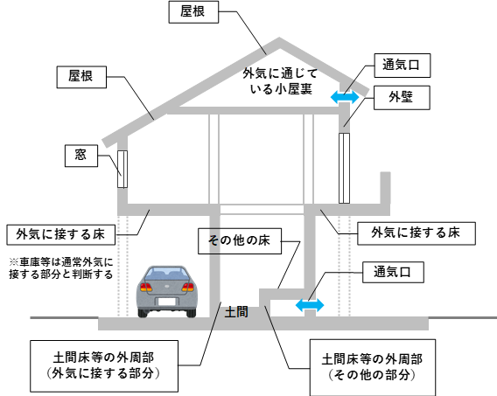
図１ 各部位の名称及び取扱い

※本補助事業における対象部位は、外皮部分（外気に接する部分）のみです。
外気に通じている小屋裏の天井及び通気口のある床も含みます。

②断熱改修工事の考え方について
本補助事業で補助対象となる断熱改修工事についての基本的な考え方は下記図２-１、２-２のとおりです。
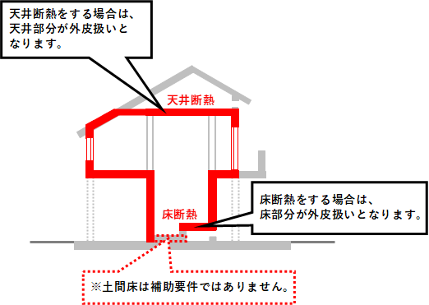

図２-１ 天井断熱及び床断熱
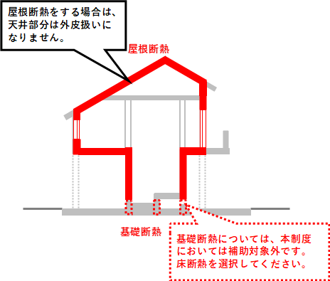
図２-２ 屋根断熱及び基礎断熱

③延べ床面積算定について
（１）基本的な考え方（④～⑧について同じ）
・壁芯寸法とします。
・各階の床面積を小数点第３位で切捨てた面積の合計とします。

（２）延べ床面積に算入しない場合
・出窓：外壁からの突出部分が500㎜未満かつ１階床面からの高さが300㎜以上の場合、床面積に算入しません。
・車庫等：通常外部とみなし、床面積に算入しません。
・小屋裏収納・床下収納：外皮の内側にある小屋裏収納・床下収納のうち、建築基準法で定める延べ面積に算入されない面積は、床面積に算入しません。
※収納設備については、別途「⑨収納設備の取り扱いについて」をご確認ください。
（３）延べ床面積算定の例
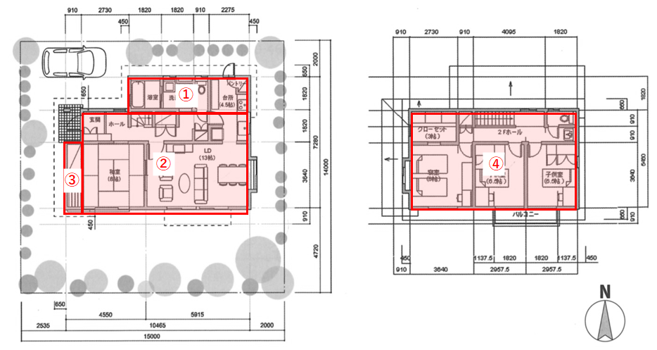
図３ 延べ床面積算定
延べ床面積
階数 | 番号 | 算定式（mm） |  |  | 面積（㎡）
１階 | ① | 6,825 | × | 1,820 | 12.4215
１階 | ② | 9,555 | × | 5,460 | 52.1703
１階 | ③ | 910 | × | 3,640 | 3.3124
１階計 A |  |  |  |  | 67.90 | ←小数点第３位切捨て
２階 | ④ | 9,555 | × | 5,460 | 52.1703
２階計 B |  |  |  |  | 52.17 | ←小数点第３位切捨て
合計 A＋B |  |  |  |  | 120.07

④改修居室について
（１）基本的な考え方
・居間または主たる居室（就寝を除き日常性格上在室時間が長い居室等）を中心に改修することを必須条件とします。居間または主たる居室を含まない改修を行う場合は、最低改修率を満たしていても補助対象とならないので注意してください
・間仕切りが無く、空間がつながっている場合は、同一空間とみなし、改修する居室等に含んでください。
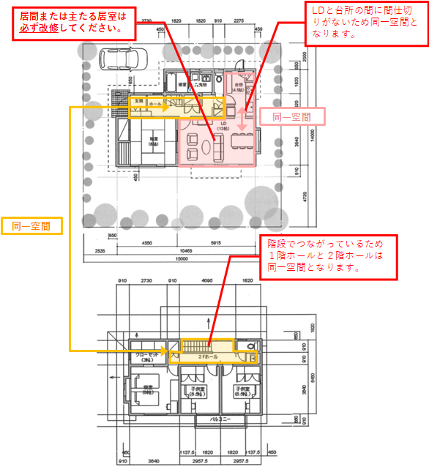
図４-１ 改修居室
（２）改修率の求め方
改修率（％）＝ | 補助対象床面積（改修居室床面積の合計） | ×100
改修率（％）＝ | 延べ床面積 | ×100
※改修率が、表イ「エネルギー計算結果早見表」（P.7）の最低改修率を満たしていることを確認してください。（最低改修率の確認の仕方は、⑤「エネルギー計算結果早見表」の見方について（P.26）を参照ください。）
（３）改修面積と改修率算定の例
改修居室として、１階はＬＤ、２階は寝室・子供室２箇所を選ぶ場合の改修居室の考え方及び改修面積は下記のとおりです。

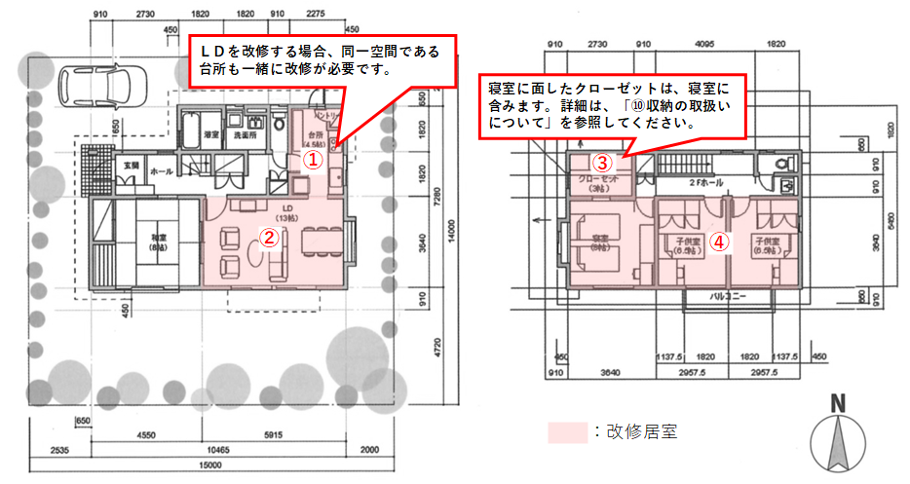
図４-２ 改修面積算定

改修面積
階数 | 番号 | 算定式（mm） |  |  | 面積（㎡）
１階 | ① | 2,275 | × | 3,640 | 8.2810
１階 | ② | 5,915 | × | 3,640 | 21.5306
１階計 A |  |  |  |  | 29.81 | ←小数点第３位切捨て
２階 | ③ | 2,730 | × | 1,820 | 4.9686
 | ④ | 9,555 | × | 3,640 | 34.7802
２階計 B |  |  |  |  | 39.74 | ←小数点第３位切捨て
合計 A＋B |  |  |  |  | 69.55

改修率（％）＝ | 69.55 | ×100 | ＝ 57％ （小数点以下切捨て）
改修率（％）＝ | 120.07 | ×100 | ＝ 57％ （小数点以下切捨て）

⑤「エネルギー計算結果早見表」の見方について
（１）基本的な考え方
下記の条件において申請可能かどうかの見方を例示します。

【条件】 組合せ番号：１（天井・外壁・床・窓）
地域区分 ：７
改修率 ：５７％

【判定】 ５７％ ≧ ２５％ ⇒ 申請可能

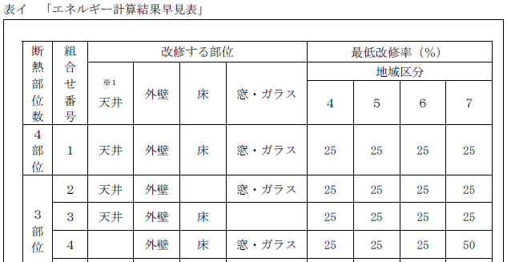
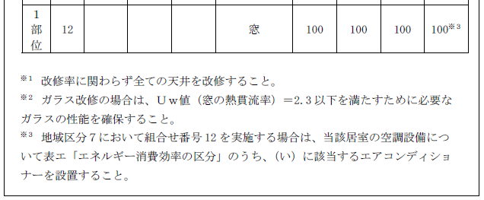
図５ エネルギー計算結果早見表の例

（２）特殊な要件について
組合せ番号：12（窓）、地域区分：７の場合は、最低改修率の他に、当該居室に対しエアコンの設置に関することの要件があります。
設置するエアコンの種類は、表エ「エネルギー消費効率の区分」（P.８）における区分（い）のエアコンとなります。各メーカーのカタログ・HP等で確認してください。ただし、エアコンの設置については補助対象外ですのでご注意ください。

⑥天井（屋根）の断熱改修について
（１）基本的な考え方
・補助対象となるのは、外皮部分（外気に接する部分）のため、主に屋根の直下の天井である２階の天井が対象となります。
・天井（または屋根）を改修部位とした場合は、改修居室にかかわらず、屋根の直下の天井及び外気に接する天井の全てを改修することが要件です。ただし、ベランダ等で改修が困難な場合は改修を要件としません。（天井全体面積の最大15％まで）
・屋根断熱を行う場合も、勾配を考慮せず天井の水平投影面積としてください。
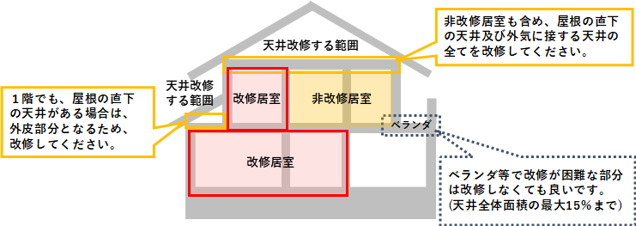
図６-１ 天井断熱改修
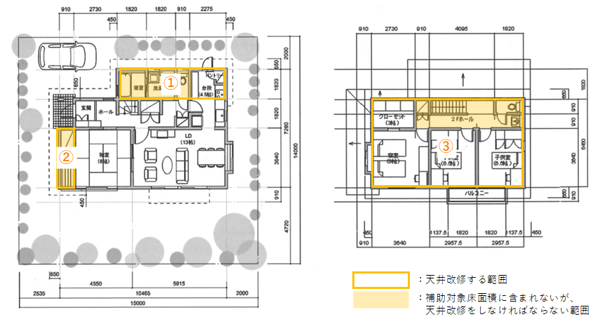
（２）面積算定の例

図６-２ 天井改修面積算定

天井の断熱改修面積
階数 | 番号 | 算定式（mm） |  |  | 面積（㎡）
１階 | ① | 6,825 | × | 1,820 | 12.4215
１階 | ② | 910 | × | 3,640 | 3.3124
１階計 A |  |  |  |  | 15.73 | ←小数点第３位切捨て
２階 | ③ | 9,555 | × | 5,460 | 52.1703
２階計 B |  |  |  |  | 52.17 | ←小数点第３位切捨て
合計 A＋B |  |  |  |  | 67.90
⑦外壁の断熱改修※について
（１）基本的な考え方
・外壁の長さは壁芯とし、外壁の各階の高さは、一律2.4ｍとします。
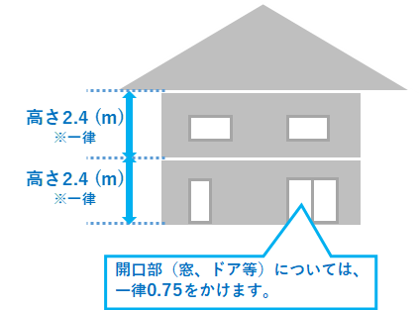
・壁比率（開口部の面積を引いた外壁の面積を外壁全体の面積で除したもの）として、外壁面積に一律0.75を乗じてください。
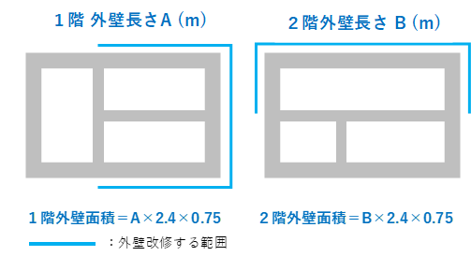

図７-１ 外壁断熱改修

（２）面積算定の例
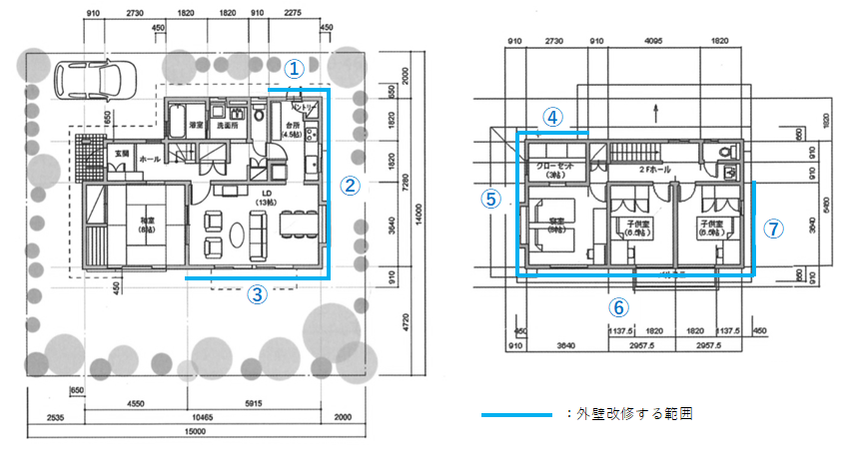
図７-２ 外壁改修面積
外壁の断熱改修面積
階数 | 番号 | 算定式（ｍ） |  |  |  |  | 面積（㎡）
１階 | ①＋②＋③ | 15.470 | × | 2.4 | × | 0.75 | 27.84 | ←小数第３位切捨て
２階 | ④＋⑤＋⑥＋⑦ | 21.385 | × | 2.4 | × | 0.75 | 38.49 | ←小数第３位切捨て
合計 |  |  |  |  |  |  | 66.33

※外壁の断熱改修：改修工法（外張断熱工法・内張断熱工法・充填断熱工法）によらず、外気に接する壁の断熱改修のことを指します。

⑧床の断熱改修について
（１）基本的な考え方
・補助対象となるのは、外皮部分（外気に接する部分）のため、主に１階の床が対象となります。ただし、土間床（浴室、玄関等）は改修を要件としません。
・２階で張り出し床がある場合は、外皮部分となるため断熱改修の対象となります。
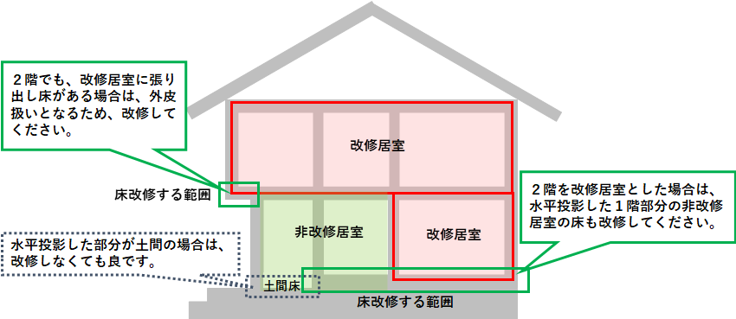
・２階以上を改修居室とし、床を改修部位とした場合、水平投影した１階の非改修居室の床も断熱改修の対象とすることが要件です。ただし、水平投影した部分が土間床の場合は、改修を要件としません。

図８-１ 床断熱改修
（２）面積算定の例
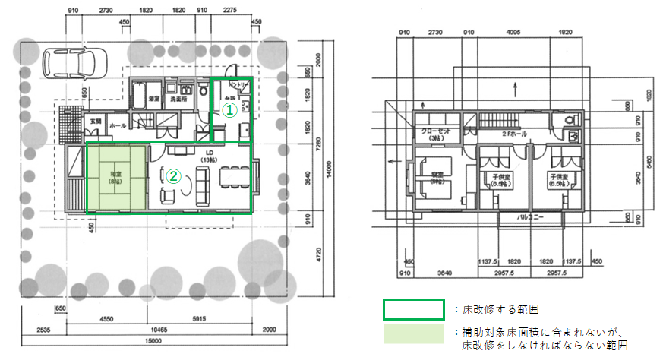
図８-２ 床改修面積
床の断熱改修面積
階数 | 番号 | 算定式（mm） |  |  | 面積（㎡）
１階 | ① | 2,275 | × | 3,640 | 8.281
１階 | ② | 10,465 | × | 3,640 | 38.0926
１階計 A |  |  |  |  | 46.37 | ←小数点第３位切捨て
２階 |  |  | × |  | ０
２階計 B |  |  |  |  | ０ | ←小数点第３位切捨て
合計 A＋B |  |  |  |  | 46.37
⑨窓・ガラスの断熱改修について
（１）基本的な考え方
・換気小窓※、300×200㎜以下のガラスを用いた窓及び換気を目的としたジャロジー窓等（ガラスブロック・天窓含む）は、改修を要件としません。ただし、天窓について補助対象製品を用いた改修を行う場合は、補助対象としてもかまいません。
・玄関外皮が改修対象となる場合は、玄関ドアと一体でない窓は改修対象とします。
ただし、玄関ドアと一体不可分な開口部（袖ガラス、欄間ガラス等）は改修の対象外としてもかまいません。
・窓及びガラスを改修対象部位とした場合も、テラスドア、勝手口ドアは改修を要件としません。ただし、ガラスの面積がドア面積の50％以上の補助対象製品（登録製品にテラスドア、勝手口ドアの名称があるものに限る）を用いてドア交換を行う場合は補助対象としてもかまいません。
※ 換気小窓：障子に組み込まれ、障子を閉めた状態で換気を行うことができる小窓のこと。
（２）図面表記の例
ガラス
ガラス交換する場合は、姿図を作成し提出してください。
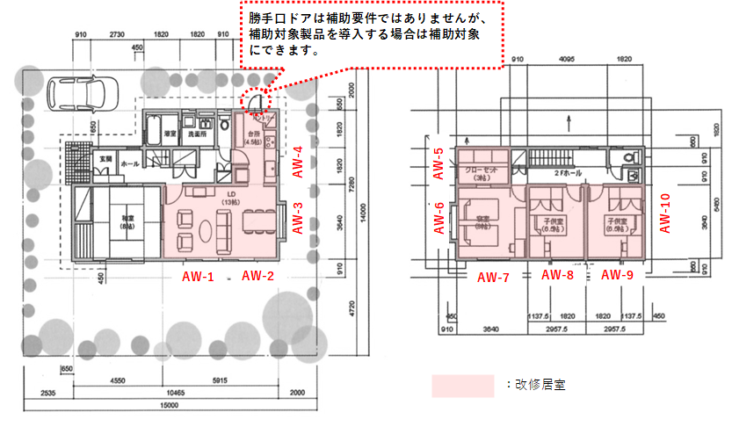
図９ 窓改修寸法
窓サイズ
階数 | 番号 | 寸法（mm） |  |  | 階数 | 番号 | 寸法（mm）
１階 | AW-1 | 1,650 | × | 2,100 | ２階 | AW-５ | 600 | × | 900
１階 | AW-２ | 1,650 | × | 2,100 | ２階 | AW-６ | 900 | × | 1,100
１階 | AW-３ | 1,650 | × | 1,300 | ２階 | AW-７ | 1,650 | × | 1,050
１階 | AW-４  ガラス  窓番号は平面図、ガラス番号は姿図と整合性をとって入力してください。 | 1,400 | × | 700 | ２階 | AW-８ | 1,650 | × | 1,950
１階 |  |  | 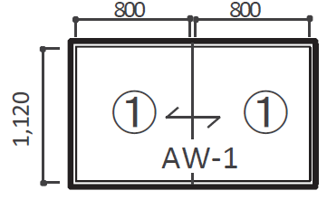  ガラス番号と姿図の例 AW-1-① |  | ２階 | AW-９ | 1,650 | × | 1,950
１階 |  |  |  |  | ２階 | AW-10 | 600 | × | 1,100

⑩収納の取扱いについて
（１）基本的な考え方
・内部収納について
内部収納（家の内部のみと行き来ができる収納設備（押し入れ・クローゼット等））については、原則面する居室等に属するものとします。改修する居室等に面する内部収納については、改修居室等に含み併せて改修してください。
また、改修する部位が部分的であっても、外気に接する部分について改修できていれば差し支えありません。
【例】組合せ番号10（外壁・床）の場合で、収納部分の外皮部分が床のみのとき
⇒収納部分は床のみ改修できれば要件を満たすことになります。
なお、外気に全く接していない部分がある場合は、改修率算定時の延べ床面積から除外しても差し支えありません。
・外部収納について
外部収納（家の外部と行き来ができる収納設備（物置、インナーガレージ等））の場合は、通常は室外扱いとなるため、改修率算定時の延べ床面積には参入しないでください。

（２）取り扱いの例
内部収納の属する居室等については、下記の例を参考にしてください。

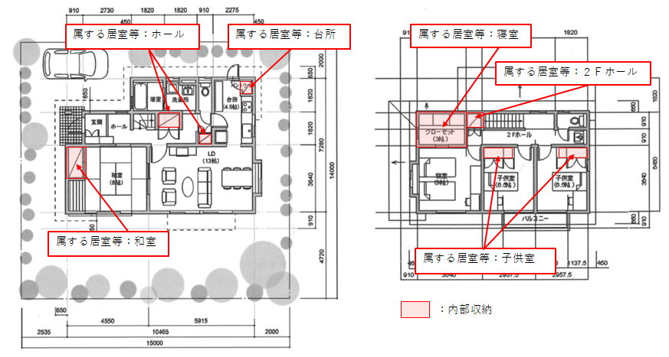
図１０ 収納の取扱い例
７．提出窓口・問合せ先

仁淀川町役場 町民課 生活・環境係
住所：高知県吾川郡仁淀川町大崎200番地
TEL：0889-35-1088
FAX：0889-20-2116
MAIL：choumin@town.niyodogawa.lg.jp

